重难专攻4 函数的零点问题
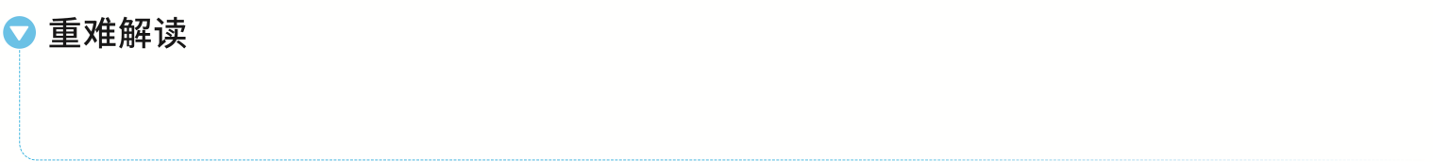
利用导数研究函数的零点问题是高考的热点，主要涉及判断、证明或讨论函数零点的个数、已知函数零点存在情况求参数及由函数零点性质研究其他问题等，多以解答题的形式出现，难度较大.
数形结合研究函数的零点
 （2025·天津高考20题改编）已知函数f（x）＝ax－（ln x）².
（1）a＝1时，求曲线y＝f（x）在点（1，f（1））处的切线方程；
（2）若f（x）有3个零点，试求a的取值范围.

含参数的函数零点个数，可转化为方程解的个数，若能分离参数，可将参数分离出来后，用自变量x表示不含参数的函数，作出该函数的图象，根据图象特征求参数范围.
练1 已知函数f（x）＝e^{x}－$\frac{a}{x}$（a∈R），讨论函数f（x）的零点个数.
函数性质法研究函数的零点
 （2026·河北省级联测）已知函数f（x）＝－ae^{x}－sin x－1在区间（0，$\frac{π}{2}$）内有唯一极值点x₁，其中a∈R，e为自然对数的底数.
（1）求实数a的取值范围；
（2）证明：f（x）在区间（0，$\frac{3π}{2}$）内有唯一零点.
利用函数性质研究函数的零点，主要是根据函数单调性、奇偶性、最值或极值的符号确定函数零点的个数，此类问题在求解过程中可以通过数形结合的方法确定函数存在零点的条件.
练2 已知函数f（x）＝2ln x－x²＋m在［$\frac{1}{e}$，e］上有两个零点，求实数m的取值范围.
提示：完成课后作业 第三章 重难专攻

